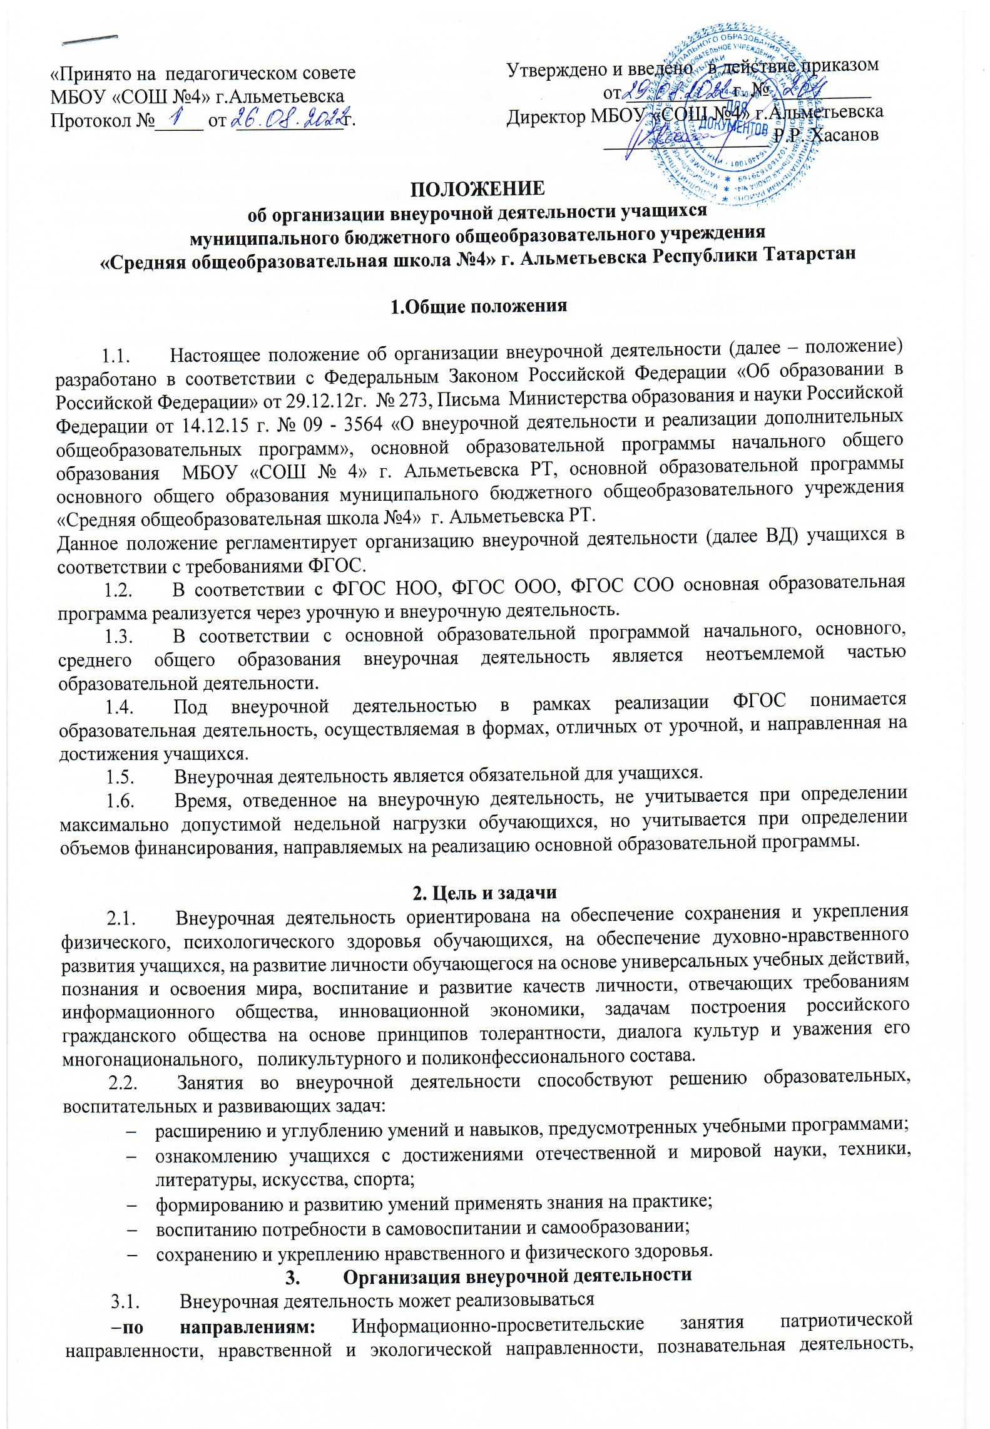

-занятия по формированию функциональной грамотности обучающихся, занятия направленные на удовлетворение профориентационных интересов и потребностей обучающихся, духовно-нравственное, социальное, общеинтеллектуальное, общекультурное, спортивно-оздоровительное;
- по видам: игровая, познавательная, досугово — развлекательная деятельность (досуговое общение), проблемно-ценностное общение; художественное творчество, социальное и техническое творчество, трудовая (производственная) деятельность, спортивно-оздоровительная деятельность; туристско-краеведческая деятельность, исследовательская деятельность и др.;
- в формах: экскурсии, кружки, секции, олимпиады, викторины, конкурсы, фестивали, проекты, соревнования, поисковые исследования, посещение театров, через организацию деятельности обучающегося во взаимодействии со сверстниками, педагогами, родителями.
3.2. Внеурочная деятельность осуществляется по образовательным программам или программам внеурочной деятельности, рекомендованными Министерством образования и науки РФ.
3.3. Образовательные программы внеурочной деятельности могут быть различных типов: комплексные; тематические; ориентированные на достижение результатов; по конкретным видам внеурочной деятельности; индивидуальные.
3.4. ФГОС общего образования определяет количество часов внеурочной деятельности на каждом уровне образования
- до 1350 часов на уровне начального общего образования (4 года обучения);
- до 1750 часов на уровне основного общего образования (5 лет обучения);
- до 700 часов на уровне среднего общего образования (2 года обучения).
3.5. Школа самостоятельно определяет объем часов, отводимых на внеурочную деятельность (до 10 часов в неделю в каждом классе) в соответствии с содержательной и организационной спецификой своей основной образовательной программы, реализуя указанный объем часов, как в учебное, так и каникулярное время.
3.6. Количество часов, отводимое на внеурочную деятельность в определенном классе, школа определяет самостоятельно, исходя из имеющихся ресурсов и за счет интеграции ресурсов школы и учреждений дополнительного образования детей. Наполняемость групп составляет от 8 до 25 человек.
3.7. Занятия внеурочной деятельности могут проводиться учителями школы или педагогами учреждений дополнительного образования.
3.8. Учащиеся, их родители (законные представители) могут участвовать в выборе направлений и форм внеурочной деятельности.
3.9. Группы для проведения занятий внеурочной деятельности формируются в сентябре.
3.10. Внеурочная деятельность в школе реализуется через:
- учебный план школы, а именно, через часть, формируемую участниками образовательного процесса (дополнительные образовательные модули, спецкурсы, школьные научные общества, учебные научные исследования, практикумы и т. д., проводимые в формах, отличных от урочной);
- деятельность, реализуемую классным руководителем (участие в городских программах, мероприятия в соответствии с планом воспитательной работы класса, классные часы, экскурсии, диспуты, походы в кино и театры, круглые столы, общественно-полезные практики и др.);
-деятельность работников школы в соответствии с планом воспитательной работы на учебный год (педагога-организатора, библиотекаря, педагога-психолога и т.д.).
Также учитывается занятость учащихся дополнительных общеобразовательных программ учреждений дополнительного образования, а так же организаций культуры и спорта (по заявлению родителей или законных представителей).
3.11. Фиксирование проведенных занятий внеурочной деятельности, их содержания, посещаемости обучающихся производится в ежегодно оформляемом журнале внеурочной деятельности.
3.12. В каникулярное время внеурочная деятельность может реализовываться в рамках тематических программ в лагере с дневным пребыванием детей, во время работы трудовых бригад, в походах, экскурсионных поездках и т.д.
3.13. Расписание занятий внеурочной деятельности учащихся утверждается ежегодно директором школы.

- Требования к программам внеурочной деятельности
  - Нормативным актом, на основании которого реализуется внеурочная деятельность, является рабочая программа внеурочной деятельности.
4.2. Структура программы внеурочной деятельности включает в себя следующие элементы:
- Титульный лист.
- Пояснительная записка в которой описываются планируемые результаты.
- Учебно-тематический план.
- Содержание образовательной программы.
- Календарно-тематическое планирование.
4.3. Титульный лист - структурный элемент программы, который должен содержать следующую информацию:
- название образовательного учреждения;
- гриф "рассмотрено", "согласовано", "утверждено";
- название программы внеурочной деятельности;
- направление внеурочной деятельности, в рамках которого предполагается реализовать данную программу;
- возраст детей, на которых рассчитано содержание внеурочной деятельности;
- ФИО педагога, разработавшего и реализующего рабочую программу;
- квалификационную характеристику;
- учебный год; (Приложение 1).
- срок действия рабочей программы (учебный год).
4.4. В пояснительной записке к программе внеурочной деятельности необходимо раскрыть следующие вопросы:
- актуальность (педагогическая целесообразность) программы внеурочной деятельности, ориентация на выполнение требований к содержанию внеурочной деятельности, а также на интеграцию и дополнение содержания предметных программ;
- цель и задачи программы внеурочной деятельности. Цель должна соответствовать требованиям к личностным результатам освоения ООП, установленным ФГОС. Задачи должны раскрывать логику достижения цели при организации практической деятельности обучающихся;
- формы и режим занятий;
- ожидаемые результаты реализации внеурочной деятельности и способы определения результативности.
Результаты необходимо описать на двух уровнях: личностные, метапредметные.
Формами подведения итогов освоения программы внеурочной деятельности являются выставки, фестивали, соревнования, учебно-исследовательские конференции и т. п.
4.5. Тематический план программы внеурочной деятельности должен содержать перечень разделов, общее количество часов по каждому разделу и теме с разбивкой на теоретические и практические виды занятий. Составляется в виде таблицы (Приложение 2)
4.6. Содержание программы представляет собой краткое описание каждого раздела подлежащего освоению.
4.7. Календарно -тематическое планирование внеурочной деятельности должно содержать наименование разделов и тем, количество часов, основные формы организации учебных занятий, основные виды учебной деятельности обучающихся, планируемая и фактическая дата проведения (Приложение 3)

5. Порядок комплектования объединений и организация внеурочной деятельности.
  - Заместитель директора ответственный за внеурочную деятельность (назначается по приказу директора) организует работу творческой группы педагогов по разработке программ различных объединений на следующий учебный год согласно запросу учащихся и родителей, составляет график работы объединений внеурочной деятельности.
  - В начале каждого учебного года администрация школы совместно с педагогами и классными руководителями школы организует презентацию имеющихся объединений.

6. Права и обязанности участников образовательного процесса
6.1. Участниками внеурочной деятельности являются обучающиеся, их родители (законные представители), педагогические работники.
6.2. Права, обязанности и социальные гарантии педагогических работников, организующих внеурочную деятельность учащихся, определяются законодательством Российской Федерации, Уставом образовательного учреждения, трудовым договором.
6.3. Руководитель общеобразовательного учреждения определяет функциональные обязанности педагога, организующего внеурочную деятельность учащихся.
6.4. К педагогическим работникам, организующим внеурочную деятельность учащихся, предъявляются требования, соответствующие квалификационные характеристики по должности.

7. Достижения и результат внеурочной деятельности.
- Результаты подводятся по окончанию учебного года в форме творческой презентации, отчёта, проекта, выставки, смотра, концерта, спектакля, спортивных соревнований, турнира, игры и т.д.
- На празднике «Гордость школы» объявляются результаты внеурочной деятельности с награждением лучших учащихся.

8. Контроль за внеурочной деятельностью
  - Администрация школы осуществляет непосредственное руководство внеурочной деятельностью
  - Заместитель директора по УВР, ВР и НО проверяют проведение занятий согласно расписанию, состояние журнала учета работы руководителя группы, учёт посещаемости согласно плану ВШК.

9. Особые случаи
В отдельных случаях, когда учащийся занимается в других организациях, показывает высокие результаты, активно участвует во внешкольных мероприятиях, учащийся может не посещать занятия по внеурочной деятельности. В этих случаях занятия, посещаемые в другой организации, могут быть засчитаны, как часы внеурочной деятельности.

ПРИЛОЖЕНИЕ 1

Муниципальное бюджетное общеобразовательное учреждение
«Средняя общеобразовательная школа №4»
г. Альметьевска Республики Татарстан

«Рассмотрено»  на заседании МО  __________/____________ /  протокол №_____от  « » 2022 г. | «Согласовано»  заместитель директора по ВР  ______________/ Веретенцева О.А./  « » 2022 г. | «Утверждено»  директор МБОУ «СОШ №4»  ________________/Р.Р. Хасанов/  приказ № ______ от  « » 2022 г.

РАБОЧАЯ ПРОГРАММА
внеурочной деятельности спортивно – оздоровительного направления
«_________________»
(возраст 10-11 лет)
1 час в неделю, 34 часа в год

Составитель: Ф.И.О. (предмет, категория)

Рассмотрено на заседании
педагогического совета
протокол № ______
от «____»_________2022 г.

г. Альметьевск 2022 г
ПРИЛОЖЕНИЕ 2

Образец тематического плана
№ п/п | Наименование разделов | Всего часов | Количество часов
№ п/п | Наименование разделов | Всего часов | Теоретические | практические
1

ПРИЛОЖЕНИЕ 3

Образец календарно-тематического планирования
№  п/п | Название  разделов | Тема занятий | Кол-во часов | Основные формы организации занятий | Основные виды деятельности обучающихся | Планируемая дата  проведения | Фактическая дата проведения

